Олимпиадные задания по литературному чтению.
1.Из слогов собери пословицу.
Ша ро кни я га хо ший друг луч
__________________________________________________________________________________
2. Закончи фразеологизм подходящим словом (фразеологизм – устойчивое сочетание слов)
Голоден как __________________ Хитра как ____________________________
Нем как _____________________ Как мокрая ____________________________
3. Подчеркни названия народных сказок:
«Три толстяка» , «Три медведя», «Два брата», «Два клёна», «Семь Симеонов».
4.Вспомни, героям какой сказки понадобился этот предмет. Соедини линиями.
Зонтик «Дикие лебеди»
Санки «Стойкий оловянный солдатик»
Скорлупа грецкого ореха «Оле-Лукойе»
Крапива «Снежная королева»
Бумажный кораблик «Дюймовочка»

5.Замени выражение одним словом
Клевать носом - ___________________________Чесать языком_______________________________
Зарубить на носу- _______________________Ломать голову_________________________________
6.К каждой паре слов подбери такое прилагательное, которое с одним словом употреблялось бы в прямом значении, а с другим – в переносном:
Хвост |  | Перстень
Холод |  | Характер
Нервы |  | Жизнь
Трубы |  | Конфета

7.Запиши название басен, из которых взяты эти крылатые выражения:
А) «Ай, Моська! Знать она сильна, что лает на слона» __________________________________
Б) « Когда в товарищах согласья нет, на лад их дело не пойдёт!»____________________________
Запишите автора этих басен _________________________________________

8. Соедини автора с его произведением
Братья Гримм «Кот в сапогах»
В.Гауф «Волшебник Изумрудного города»
Ш.Перро «Храбрый портной»
П.Ершов « Карлик Нос»
А.Волков «Конёк-горбунок»

9.Путём перестановки букв в каждой паре слов составь третье слово – имя существительное. Должны быть использованы все буквы.
1.Лик + пена = ________________________
2.Иск + том = ___________________________
3. Кожа + ворон = _______________________________
10. Разгадай кроссворд по сказке А.С.Пушкина «Сказка о мёртвой царевне».Выбирай из предложенных трёх ответов правильный .
1)Что поднесли семь богатырей царевне: конфеты, пирожок, пряник.
2)что принесли богатыри царевне на подносе: вино, джин, квас
3)место, где спала мёртвая царевна: гора, утёс, поле.
4).место, где стоял терем богатырей: дубрава, равнина, усадьба
5). кто сказал королевичу Елисею, где спит царевна: ветер, месяц, речка
6) дичь, на которую охотились богатыри: орлы, совы, утки
7)красоте царевны завидовала: мачеха, нянька, сестра
В выделенных клетка по вертикали: предмет, которым грозила мачеха Чернавке.
Напиши это слово ______________________________________________

1
2
3
4
5
6
7

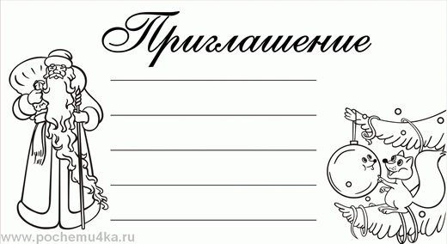
Дорогой друг,
Приглашаем тебя 28 декабря на новогоднее представление, которое состоится в 10ч 20мин.
29 декабря состоится спортивный праздник в 10 ч.
А 9 января ждём тебя в 11ч на зимние забавы.

Дорогой друг,
Приглашаем тебя 28 декабря на новогоднее представление, которое состоится в 10ч 20мин.
29 декабря состоится спортивный праздник в 10 ч.
А 9 января ждём тебя в 11ч на зимние забавы.

Дорогой друг,
Приглашаем тебя 28 декабря на новогоднее представление, которое состоится в 10ч 20мин.
29 декабря состоится спортивный праздник в 10 ч.
А 9 января ждём тебя в 11ч на зимние забавы.

